“思索 照明 新视野” – 2016广州国际照明展览会主题
全球最大的照明及LED年度盛会 – 第二十一届广州国际照明展览会将于2016年6月9至12日再度于广州中国进出口商品交易会展馆隆重登场。
本届展会将以“思索 照明 新视野”为主题，启发业界人士的创新思维，以应对急剧变化的市场环境。目前照明的发展已不仅限于满足基本的照明需求，照明的功能和应用已愈益广泛，包括可感知用户的存在、根据不同的情绪调节光度、提高能源效益和通过远程控制优化操作。而与智能感应、环境光感应器、及互联网技术的整合更为照明行业打开了广阔的发展空间。
2016年是充满机遇与挑战的一年，照明业正经历着前所未有的变革。鉴于此，本届展会全面展示创新技术的同时，亦鼓励业者以创新思维，从技术、市场和设计的角度重新思索照明未来的发展方向,从而应对急剧变化的市场环境。
让我们携手发掘照明新视野！
附：6月11日展会活动一览表

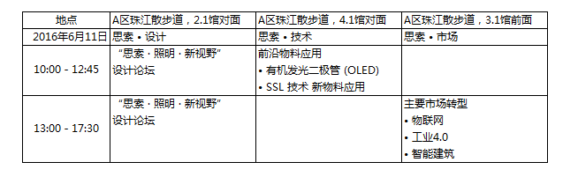
广州国际照明展览会（光亚展），该创办于1996年，是汇聚全球最优秀、最全面的照明领域生产及贸易企业、专业观众和相关机构组织的世界级高水平展览会。广州国际照明展览会以「展望未来照明」为主题，再次成功打造照明和LED行业的年度盛会。与会人士共聚一堂，分享创新灵感和前沿技术。如此深度的对话与交流，对未来照明行业的发展至关重要。2015年第二十届广州国际照明展览会于去年6月成功举办。云集来自27个国家和地区的2,698家(2014: 2,621)企业，展览面积达225,000平方米，横跨21个展馆。观众方面，汇聚来自131个国家和地区的135,990名(2014:129,885)专业买家，人数较去年增加4.7%，其中包括逾5,500名海内外专业买家团代表。

